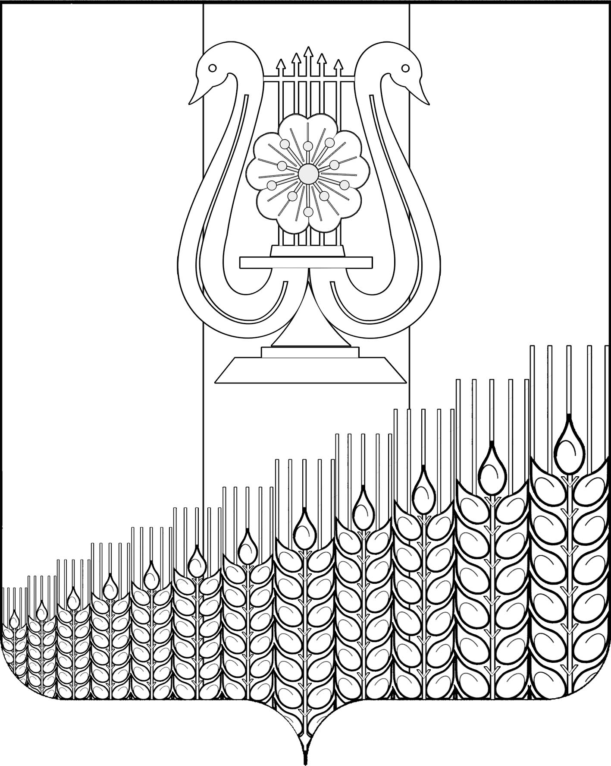
АДМИНИСТРАЦИЯ ПЕРВОМАЙСКОГО СЕЛЬСКОГО ПОСЕЛЕНИЯ
КУЩЕВСКОГО РАЙОНА

ПОСТАНОВЛЕНИЕ

от ____________ г. № _________
поселок Первомайский

ПРОЕКТ

Об утверждении Порядка согласования и утверждения
уставов создаваемых (действующих) казачьих обществ

В соответствии с Указом Президента Российской Федерации от 15 июня 1992 года № 632 «О мерах по реализации Закона Российской Федерации «О реабилитации репрессированных народов», Федеральным законом от 5 декабря 2005 года № 154-ФЗ «О государственной службе российского казачества», приказом Федерального агентства по делам национальностей России от 6 апреля 2020 № 45 «Об утверждении Типового положения о согласовании и утверждении уставов казачьих обществ» п о с т а н о в л я ю:
1. Утвердить Порядок согласования и утверждения уставов создаваемых (действующих) казачьих обществ.(приложение).
2. Общему отделу администрации Первомайского сельского поселения Кущевского района (Дмитриченко) обеспечить обнародование и размещение настоящего постановления на официальном сайте администрации Первомайского сельского поселения Кущевского района в сети «Интернет».
3. Контроль за выполнением настоящего постановления возложить за собой.
4. Настоящее постановление вступает в силу со дня его обнародования.

Глава Первомайского сельского поселения
Кущевского района М.Н.Поступаев

Приложение

УТВЕРЖДЕН
постановлением
администрации Первомайского
сельского поселения
Кущевского района
от______________г. №______

ПОРЯДОК
согласования и утверждение Уставов создаваемых
(действующих) казачьих обществ

1. Общие положения

1.1 Настоящий Порядок согласования и утверждения создаваемых (действующих) уставов казачьих обществ (далее - Порядок) регулирует отношения, возникающие в связи с согласованием и утверждением Уставов, создаваемых (действующих) казачьих обществ.
1.2. Настоящий Порядок разработан в соответствии с Указом Президента Российской Федерации от 15 июня 1992 года № 632 «О мерах по реализации Закона Российской Федерации «О реабилитации репрессированных народов» в отношении казачества», Федеральным законом от 5 декабря 2005 года
№ 154-ФЗ «О государственной службе российского казачества», приказом ФАДН России от 6 апреля 2020 года № 45 «Об утверждении Типового положения о согласовании и утверждении уставов казачьих обществ» и определяет перечень документов, необходимых для согласования и утверждения уставов хуторских, станичных казачьих обществ, создаваемых (действующих) на территории Первомайского сельского поселения Кущевского района, а также сроки и общий порядок их представления и рассмотрения, порядок принятия решений о согласовании и утверждении этих уставов.

2. Согласование Устава создаваемого

(действующего) казачьего общества

2.1. Уставы хуторских, станичных, казачьих обществ, создаваемых (действующих) на территории Первомайского сельского поселения Кущевского района (далее – уставы казачьих обществ), согласовываются с атаманом районного (юртового) либо окружного (отдельского) казачьего общества (если районное (юртовое) либо окружное (отдельское) казачье общество осуществляет деятельность на территории Краснодарского края, на которой создаются (действуют) названные казачьи общества).
2.2. Уставы хуторских, станичных, городских казачьих обществ, создаваемых (действующих) на территориях двух и более городских или сельских поселений, входящих в состав одного муниципального района, согласовываются с главами соответствующих городских, сельских поселений, а также с атаманом районного (юртового) либо окружного (отдельского) казачьего общества (если районное (юртовое) либо окружное (отдельское) казачье общество осуществляет деятельность на территории Краснодарского края, на которой создаются (действуют) названные казачьи общества) и утверждаются главой муниципального района.
2.3. Согласование уставов казачьих обществ осуществляется после:
принятия учредительным собранием (кругом, сбором) решения об учреждении казачьего общества;
принятия высшим органом управления казачьего общества решения об утверждении устава этого казачьего общества.
2.4. Для согласования устава действующего казачьего общества атаман данного казачьего общества в течение 14 календарных дней со дня принятия высшим органом управления казачьего общества решения об утверждении устава данного казачьего общества направляет соответствующим должностным лицам, названным в пунктах 2.1, 2.2 настоящего Порядка, представление о согласовании устава казачьего общества.
К представлению прилагаются:
а) копии документов, подтверждающих соблюдение требований к порядку созыва и проведения заседания высшего органа управления казачьего общества, установленных главами 4 и 9.1 Гражданского кодекса Российской Федерации и иными федеральными законами в сфере деятельности некоммерческих организаций, а также уставом казачьего общества;
б) копия протокола заседания высшего органа управления казачьего общества, содержащего решение об утверждении устава этого казачьего общества;
в) устав казачьего общества в новой редакции.
2.5. Для согласования устава создаваемого хуторского, станичного казачьего общества лицо, уполномоченное учредительным собранием (кругом, сбором) создаваемого казачьего общества (далее - уполномоченное лицо), в течение 14 календарных дней со дня принятия высшим органом управления казачьего общества решения об утверждении устава данного казачьего общества направляет соответствующим должностным лицам, названных в пунктах 2.1, 2.2 настоящего Порядка, представление о согласовании устава казачьего общества.
К представлению прилагаются:
а) копии документов, подтверждающих соблюдение требований к порядку созыва и проведения заседания высшего органа управления казачьего общества, установленных главами 4 и 9.1 Гражданского кодекса Российской Федерации и иными федеральными законами в сфере деятельности некоммерческих организаций, а также уставом казачьего общества;
б) копия протокола заседания высшего органа управления казачьего общества, содержащего решение об утверждении устава этого казачьего общества;
в) устав казачьего общества в новой редакции.
2.6. В случае если устав казачьего общества подлежит согласованию с атаманом иного казачьего общества, устав казачьего общества направляется для согласования указанному атаману до направления другим должностным лицам, названным в пунктах 2.1, 2.2 настоящего Порядка. В последующем к представлению о согласовании устава казачьего общества указанными должностными лицами прилагается заверенная подписью атамана казачьего общества либо уполномоченного лица копия письма о согласовании устава казачьего общества атаманом иного казачьего общества.
2.7. Указанные в пунктах 2.4, 2.5 настоящего Порядка копии документов должны быть заверены подписью атамана казачьего общества либо уполномоченного лица. Документы (их копии), содержащие более одного листа, должны быть прошиты, пронумерованы и заверены подписью атамана казачьего общества либо уполномоченного лица на обороте последнего листа в месте, предназначенном для прошивки.
2.8. Рассмотрение представленных для согласования устава казачьего общества документов и принятие по ним решения производится должностными лицами, названными в пунктах 2.1, 2.2 настоящего Порядка, в течение 14 календарных дней со дня поступления указанных документов.
2.9. По истечении срока, установленного пунктом 2.8 настоящего Порядка, принимается решение о согласовании либо об отказе в согласовании устава казачьего общества. О принятом решении соответствующее должностное лицо информирует атамана казачьего общества либо уполномоченное лицо в письменной форме в срок не более 5 дней.
2.10. В случае принятия решения об отказе в согласовании устава казачьего общества в уведомлении указываются основания, послужившие причиной для принятия указанного решения.
2.11. Согласование устава казачьего общества оформляется служебным письмом, подписанным должностными лицами, названными в пунктах 2.1, 2.2 настоящего Порядка.
2.12. Основаниями для отказа в согласовании устава действующего казачьего общества являются:
а) несоблюдение требований к порядку созыва и проведения заседания высшего органа управления казачьего общества, установленных главами 4 и 9.1 Гражданского кодекса Российской Федерации и иными федеральными законами в сфере деятельности некоммерческих организаций, а также уставом казачьего общества;
б) непредставление или представление неполного комплекта документов, предусмотренных пунктом 2.4 настоящего Порядка, несоблюдение требований к их оформлению, порядку и сроку представления;
в) наличие в представленных документах недостоверных или неполных сведений.
2.13. Основаниями для отказа в согласовании устава создаваемого казачьего общества являются:
а) несоблюдение требований к порядку созыва и проведения заседания учредительного собрания (круга, сбора) казачьего общества, установленных главами 4 и 9.1 Гражданского кодекса Российской Федерации и иными федеральными законами в сфере деятельности некоммерческих организаций;
б) непредставление или представление неполного комплекта документов, предусмотренных пунктом 2.5 настоящего Порядка, несоблюдение требований к их оформлению, порядку и сроку представления;
в) наличие в представленных документах недостоверных или неполных сведений.
2.14. Отказ в согласовании устава казачьего общества не является препятствием для повторного направления должностным лицам, названным в пунктах 2.1, 2.2 настоящего Порядка, представления о согласовании устава казачьего общества и документов, предусмотренных пунктами 2.4, 2.5 настоящего Порядка, при условии устранения оснований, послуживших причиной для принятия указанного решения.
Повторное представление о согласовании устава казачьего общества и документов, предусмотренных пунктами 2.4, 2.5 настоящего Порядка настоящего положения, и принятие по этому представлению решения осуществляются в порядке, предусмотренном пунктами 2.6 – 2.13 настоящего Порядка.
Предельное количество повторных направлений представления о согласовании устава казачьего общества и документов, предусмотренных пунктами 2.4, 2.5 настоящего Порядка, не ограничено.

3. Утверждение устава создаваемого (действующего)

казачьего общества

3.1. Уставы хуторских, станичных казачьих обществ, создаваемых (действующих) на территории Первомайского сельского поселения Кущевского района, утверждаются главой Первомайского сельского поселения Кущевского района.
3.2. Уставы хуторских, станичных, городских казачьих обществ, создаваемых (действующих) на территориях двух и более городских или сельских поселений, входящих в состав одного муниципального района, утверждаются главой муниципального района.
3.3. Утверждение уставов хуторских, станичных казачьих обществ осуществляется после их согласования должностными лицами, названными в п. 2.1 настоящего Порядка.
3.4. Для утверждения устава действующего хуторского, станичного казачьего общества атаман этого казачьего общества в течение 5 календарных дней со дня получения согласованного устава казачьего общества направляет главе Первомайского сельского поселения Кущевского района представление об утверждении устава казачьего общества. К представлению прилагаются:
а) копии документов, подтверждающих соблюдение требований к порядку созыва и проведения заседания высшего органа управления казачьего общества, установленных главами 4 и 9.1 Гражданского кодекса Российской Федерации и иными федеральными законами в сфере деятельности некоммерческих организаций, а также уставом казачьего общества;
б) копия протокола заседания высшего органа управления казачьего общества, содержащего решение об утверждении устава этого казачьего общества;
в) копии писем о согласовании устава казачьего общества должностными лицами, названными в пунктах 2.1, 2.2 настоящего Порядка;
г) устав казачьего общества на бумажном носителе и в электронном виде.
3.5. Для утверждения устава создаваемого казачьего общества уполномоченное лицо в течение 5 календарных дней со дня получения согласованного устава казачьего общества направляет главе Первомайского сельского поселения Кущевского района представление об утверждении устава казачьего общества. К представлению прилагаются:
а) копии документов, подтверждающих соблюдение требований к порядку созыва и проведения заседания учредительного собрания (круга, сбора) казачьего общества, установленных Гражданским кодексом Российской Федерации и иными федеральными законами в сфере деятельности некоммерческих организаций;
б) копия протокола учредительного собрания (круга, сбора), содержащего решение об утверждении устава казачьего общества;
в) копии писем о согласовании устава казачьего общества должностными лицами, названными в пунктах 2.1, 2.2 настоящего Порядка;
г) устав казачьего общества на бумажном носителе и в электронном виде.
3.6. Указанные в пунктах 3.4, 3.5 настоящего Порядка копии документов должны быть заверены подписью атамана казачьего общества либо уполномоченного лица. Документы (их копии), за исключением документов в электронном виде, содержащие более одного листа, должны быть прошиты, пронумерованы и заверены подписью атамана казачьего общества либо уполномоченного лица на обороте последнего листа на месте прошивки.
3.7. Рассмотрение представленных для утверждения устава казачьего общества документов и принятие по ним решения производится главой Первомайского сельского поселения Кущевского района в течение 30 календарных дней со дня поступления указанных документов.
3.8. По истечении срока, указанного в 3.7 настоящего Порядка, принимается решение об утверждении либо об отказе в утверждении устава казачьего общества. О принятом решении глава Первомайского сельского поселения Кущевского района уведомляет атамана казачьего общества либо уполномоченное лицо в письменной форме в течение 5 дней.
3.9. В случае принятия решения об отказе в утверждении устава казачьего общества в уведомлении указываются основания, послужившие причиной для принятия указанного решения.
3.10. Утверждение устава казачьего общества оформляется правовым актом администрации Первомайского сельского поселения Кущевского района. Копия правового акта об утверждении устава казачьего общества направляется атаману казачьего общества либо уполномоченному лицу одновременно с уведомлением, указанным в пункте 3.8 настоящего Порядка.
3.11. На титульном листе утверждаемого устава казачьего общества указывается:
слово УСТАВ (прописными буквами) и полное наименование казачьего общества;
год принятия учредительным собранием (кругом, сбором) решения об учреждении казачьего общества - для создаваемого казачьего общества, либо год принятия высшим органом управления казачьего общества решения об утверждении устава этого казачьего общества в утверждаемой редакции - для действующего казачьего общества (печатается выше границы нижнего поля страницы и выравнивается по центру);
гриф утверждения, состоящий из слова УТВЕРЖДЕНО (без кавычек и прописными буквами) и реквизитов правового акта, которым утверждается устав казачьего общества (располагается в правом верхнем углу титульного листа устава казачьего общества);
гриф согласования, состоящий из слова СОГЛАСОВАНО (без кавычек и прописными буквами), наименования должности, инициалов и фамилии лица, согласовавшего устав казачьего общества, реквизитов письма о согласовании устава казачьего общества (располагается в правом верхнем углу титульного листа устава казачьего общества под грифом утверждения
Образец титульного листа устава казачьего общества приведен в приложении к настоящему Порядку.
3.12. Основаниями для отказа в утверждении устава действующего казачьего общества являются:
а) несоблюдение требований к порядку созыва и проведения заседания высшего органа управления казачьего общества, установленных Гражданским кодексом Российской Федерации и иными федеральными законами в сфере деятельности некоммерческих организаций, а также уставом казачьего общества;
б) непредставление или представление неполного комплекта документов, предусмотренных пунктом 3.4 настоящего Порядка, несоблюдение требований к их оформлению, порядку и сроку представления;
в) наличие в представленных документах недостоверных или неполных сведений.
3.13. Основаниями для отказа в утверждении устава создаваемого казачьего общества являются:
а) несоблюдение требований к порядку созыва и проведения заседания учредительного собрания (круга, сбора) казачьего общества, установленных Гражданским кодексом Российской Федерации и иными федеральными законами в сфере деятельности некоммерческих организаций;
б) непредставление или представление неполного комплекта документов, предусмотренных пунктом 3.5 настоящего Порядка, несоблюдение требований к их оформлению, порядку и сроку представления;
в) наличия в представленных документах недостоверных или неполных сведений.
3.14. Отказ в утверждении устава казачьего общества не является препятствием для повторного направления главе Первомайского сельского поселения Кущевского района представления об утверждении устава казачьего общества и документов, предусмотренных пунктами 3.4, 3.5 настоящего Порядка, при условии устранения оснований, послуживших причиной для принятия указанного решения.
Повторное представление об утверждении устава казачьего общества и документов, предусмотренных пунктами 3.4, 3.5 настоящего Порядка, и принятие по этому представлению решения осуществляются в порядке, предусмотренном пунктами 3.6 – 3.13 настоящего Порядка.
Предельное количество повторных направлений представления об утверждении устава казачьего общества и документов, предусмотренных пунктами 3.4, 3.5 настоящего Порядка, не ограничено.

Приложение

к Порядку согласования и утверждения
уставов создаваемых (действующих)
казачьих обществ

ОБРАЗЕЦ
ТИТУЛЬНОГО ЛИСТА УСТАВА КАЗАЧЬЕГО ОБЩЕСТВА

УТВЕРЖДЕН
постановлением главы ____________________
от ________________ № _________

СОГЛАСОВАН

________________________________________
(наименование должности)

________________________________________
(ФИО)

письмо от _______________ №_____

УСТАВ
(полное наименование казачьего общества)
20__ год

